轮式格斗小车机械结构说明文档
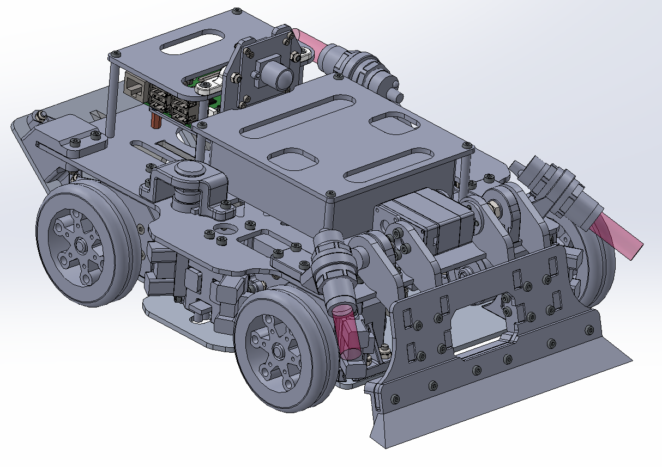
本项目是一款高度自主化的轮式格斗机器人，能够自主完成稳定登台、目标识别、台上主动寻敌对抗、推能量块以及边缘检测等核心任务。

需求分析
需求分析 | 内容 | 对应的结构
一级需求 | - 上台阶  - 灵活转向  - 尺寸、重量、安全性符合要求  - 稳定性，抗冲击能力  - 能够推对手、推能量块 | - 轮子（履带）  - 上台阶机构
二级需求 | - 轮子有较大的抓地力  - 较强的进攻和防守能力（加强小车侧面和背面防守的能力）  - 对周围环境变化快速做出正确的响应  - 检测到异常情况（如卡在擂台边缘）能做出正确响应  - 可变形能力  - 推对手到擂台边缘时能够采取措施防止自己一同掉下擂台  - 将对手推下擂台后能够采取措施阻止对手登上擂台 | - 轮子  - 进攻机构（铲子）  - 防守机构  - 传动机构
三级需求 | - 外观  - 方便装配、调试和检修 | - 外壳

方案选择

驱动方案
名称 | 优势 | 劣势
四轮-斜面登台-可动斜铲 | 登台成功率高 | 铲子的侧面和用来登台的斜面可能成为敌方攻击的弱点
四轮-斜面登台-可动平铲 | 铲子的侧面相对来说没有那么容易被铲起来 | 登台的斜面可能成为敌方攻击的弱点
两轮-旋转支撑登台-固定平铲 | 灵活、底盘低、正面对抗强 | 侧面和背面是弱点，侧向卡在擂台边缘难以自救
四轮-利用铲子登台 | 铲子的结构难以兼顾进攻、防守和登台 | 登台很慢，容易被对手卡在擂台下面登不了台
履带 | 接地压强小 | 转向不灵活，抓地力可能不如聚氨酯轮
舵轮 | 小车整体更灵活 | 制造难，故障率较高，正面对抗可能不如普通轮子
由于是第一代车，这里选用了性能较好，且相对来说制造成功率更高的四轮-斜面登台-可动斜铲，并优化了铲子尖端的结构

传感器方案
需要检测的东西 | 方案1 | 方案2
位置检测（台上/台下） | 红外光电开关/红外测距传感器/激光传感器检测到物体数量来判断 | 灰度传感器检测擂台灰度值
边缘检测 | 红外光电开关/红外测距传感器/激光传感器放在小车顶部，向下有一定的倾角 | 灰度传感器检测底部灰度值渐变
擂台下朝向检测 | 红外光电开关/红外测距传感器/激光传感器，需要顶部传感器和中部传感器配合
对手检测 | 红外光电开关/红外测距传感器/激光传感器
能量块检测 | 红外光电开关/红外测距传感器/激光传感器
非接触式启动 | 红外光电开关/红外测距传感器/激光传感器
异常检测（卡在擂台边缘/翻车） | 角度传感器
当然，在赛规允许的情况下，也可以配合摄像头进行检测

结构设计
采用的四电机四轮独立驱动系统，利用差速转向。尾部一体式斜面底盘专为稳定可靠地登上擂台。配备由舵机控制的多功能铲斗式进攻武器，实现快速升降与牢固锁紧，攻防兼备。
- 整体可分为上中下三个部分
（1）底部采用3mm厚铝合金钣金折弯，一体式斜面底盘保证登台的成功率。前后左右分布四个灰度传感器用于擂台上/擂台下的判断以及边缘检测
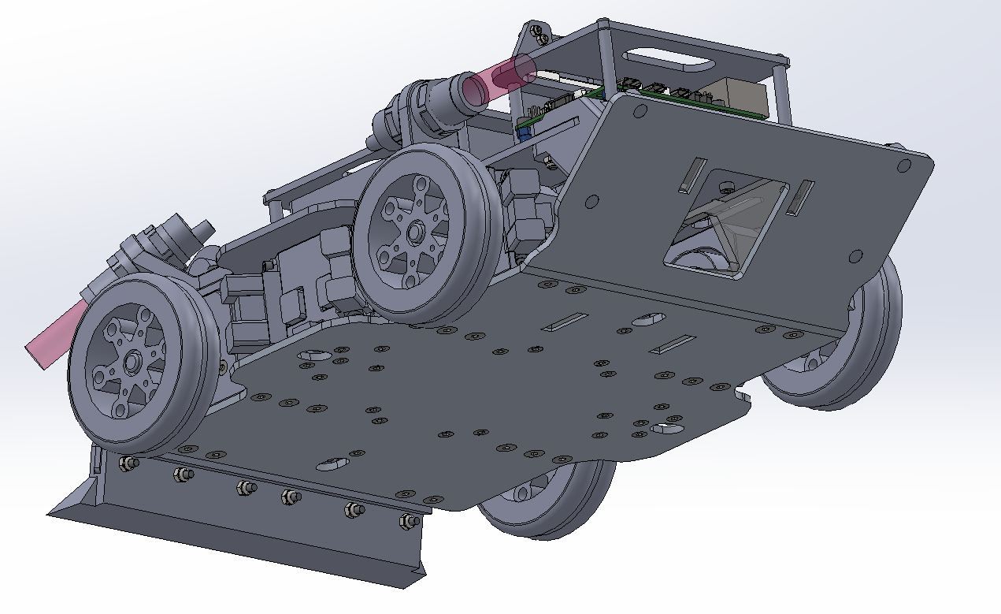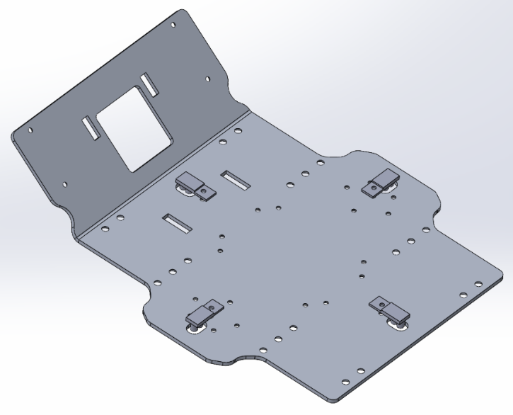
（2）中部由四个无刷电机独立驱动四个聚氨酯轮并通过差速换向，使其具有较大的摩擦力；四周排布了若干红外测距传感器用于探测对手位置、识别能量块/炸弹块/障碍块；中间放电池，使重心尽可能位于中心位置；后端用两块竖向的亚克力板支撑斜面，分担受力，防止斜面登台时形变过大。用3D打印件固定电机和传感器，用铜柱固定电池，同时起到上下板之间固定的作用
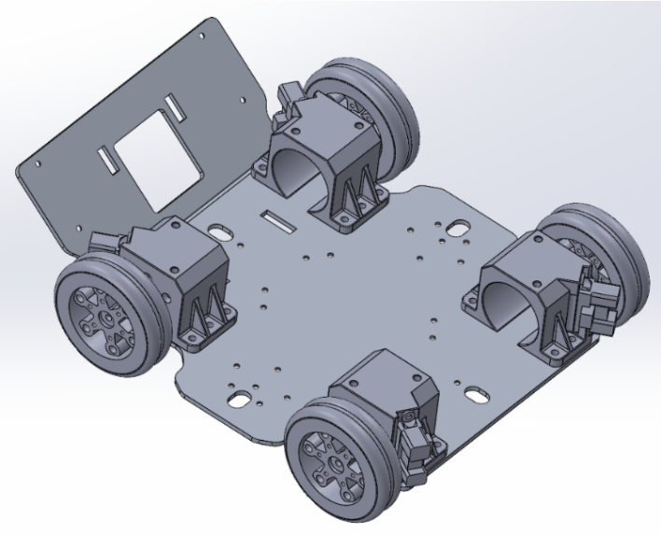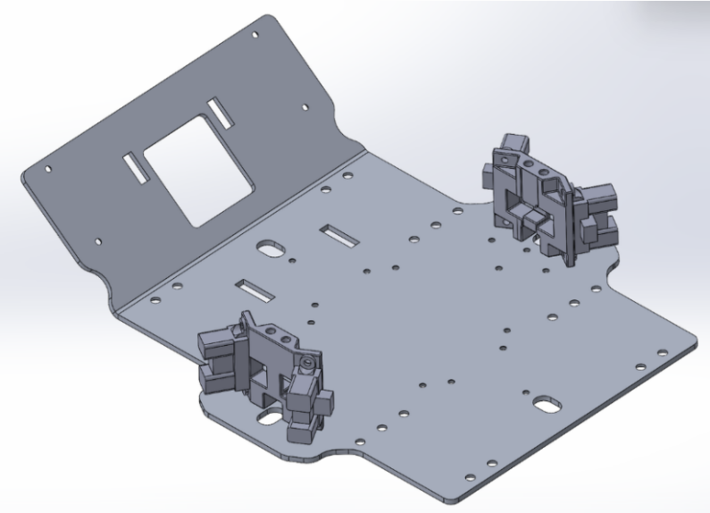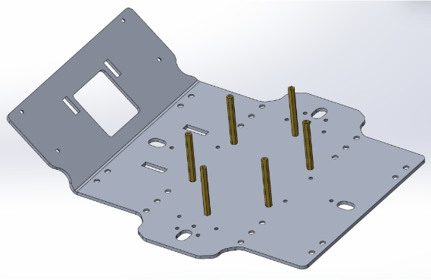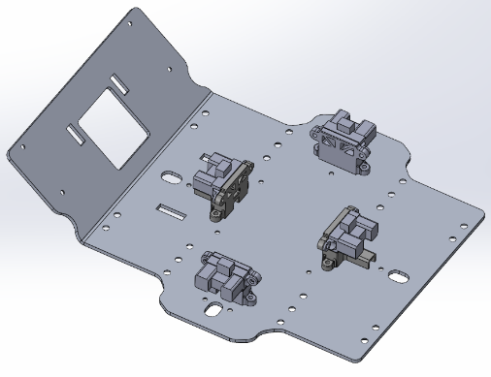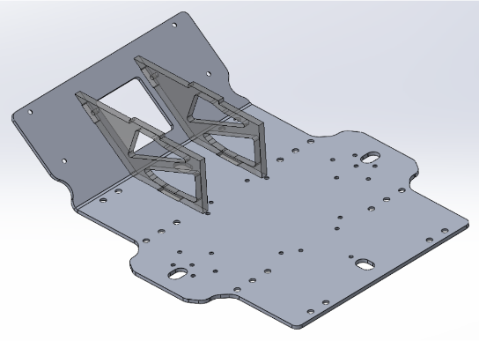
（3）顶部以一块玻纤板为基板，前端安装一个舵机用于控制铲子，以及两个轴承座用于分担受力；四周分布红外光电传感器和按钮开关，其中红外光电传感器用于边缘检测和擂台下朝向判断；中部用于摆放主控板、摄像头和树莓派，并在顶部添加玻纤板保护壳。用铝柱和3D打印件辅助固定。
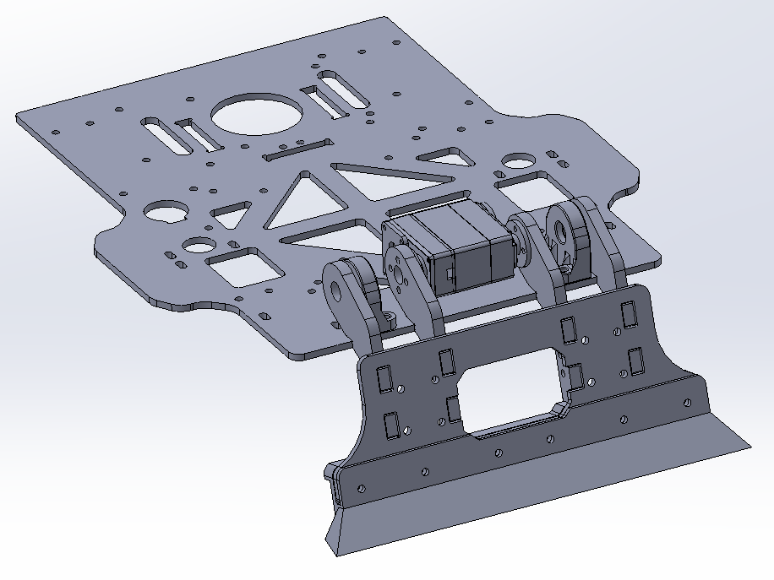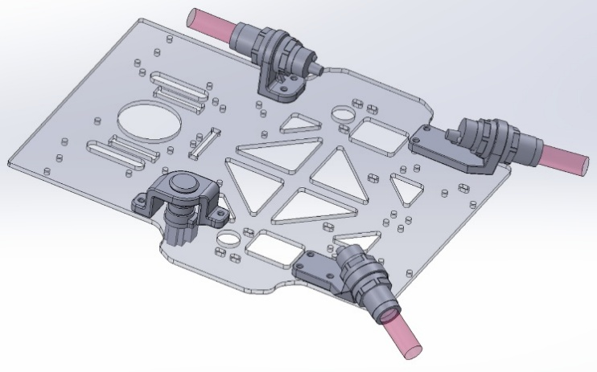
- 整车严格符合质量与尺寸限制
总重约3500g
长约29cm，宽约23cm

